

**tài liệu dự án**

**HỆ THỐNG QUẢN LÝ ĐÀO TẠO - EduSys**



|  |  |
| --- | --- |
| GIẢNG VIÊN | : LÊ ANH TÚ |
| HỌC VIÊN | : NGUYỄN HOÀI MINH |
| LỚP/KỲ | : UD16201_3/SU21 |

June 12, 2020

LẬP TRÌNH CITY EDUCATION CENTER

MỤC LỤC

1 Giới thiệu dự án 3

1.1 Giới thiệu công ty LapTrinhCity 3

1.2 Yêu cầu của công ty 3

1.3 Lập kế hoạch dự án 3

2 Phân tích yêu cầu khách hàng 4

2.1 Sơ đồ Use Case 4

2.2 Đặc tả yêu cầu hệ thống (SRS) 8

2.2.1 Quản lý nhân viên 8

2.2.2 Quản lý chuyên đề 9

2.2.3 Quản lý người học 9

2.2.4 Quản lý khóa học 9

2.2.5 Quản lý học viên 9

2.2.6 Quản lý tổng hợp – thống kê 10

2.2.7 Đăng nhập 10

2.2.8 Đổi mật khẩu 11

2.3 Sơ đồ triển khai và yêu cầu hệ thống 11

2.3.1 Sơ đồ triển khai 11

2.3.2 Yêu cầu hệ thống 11

3 Thiết kế ứng dụng 12

3.1 Mô hình công nghệ ứng dụng 12

3.2 Thực thể 12

3.2.1 Sơ đồ quan hệ thực thể (ERD) 12

3.2.2 Chi tiết thực thể 14

3.3 Giao diện 17

3.3.1 Sơ đồ tổ chức giao diện 17

3.3.2 Giao diện cửa sổ chính 18

3.3.3 Giao diện chức năng 19

3.3.4 Các giao diện hỗ trợ khác 24

4 Thực hiện dự án 27

4.1 Tạo giao diện với Swing 27

4.1.1 Cửa sổ chính (EduSysJFrame) 27

4.1.2 Các cửa sổ quản lý 31

4.1.3 Cửa sổ tổng hợp thống kê (ThongKeJDialog) 45

4.1.4 Các giao diện hỗ trợ khác 46

4.2 Tạo CSDL với SQL Server 50

4.2.1 Sơ đồ quan hệ 50

4.2.2 Chi tiết các bảng 50

4.2.3 Thủ tục lưu 53

# Giới thiệu dự án

## Giới thiệu công ty LapTrinhCity

* LapTrinhCity là trung tâm đào tạo các khoá tin học ngắn hạn theo chuyên đề như Photoshop, Java, Web,…
* Việc quản lý khoá học, học viên, bảng điểm và doanh thu đang thực hiện thông qua excel
* Số lượng người học ngày một nhiều và dữ liệu ngày càng lớn khiến việc quản lý excel gặp nhiều khó khăn, dễ sai sót và kém bảo mật
* LapTrinhCity mong muốn xây dựng một phần mềm để giải quyết khó khăn trên

## Yêu cầu của công ty

* **Về chức năng nghiệp vụ**
  + Quản lý người đăng ký học
  + Quản lý các chuyên đề
  + Quản lý các khoá học được tạo ra từ các chuyên đề
  + Quản lý học viên của các khoá học
  + Tổng hợp bảng điểm của các khoá học
  + Thống kê doanh thu, số lượng người từng chuyên đề theo năm
  + Tổng hợp số lượng người học đăng ký theo tháng
* **Yêu cầu về bảo mật**
  + Tất cả thành viên phải đăng nhập mới sử dụng được phần mềm
  + Trưởng phòng đào tạo được phép thực hiện tất cả chức năng
  + Nhân viên phòng đào tạo không được phép xoá dữ liệu và xem thông tin về doanh thu
* **Yêu cầu về môi trường công nghệ**
  + Hệ điều hành bất kỳ
  + JDK 1.8 trở lên
  + SQL Server 2008 trở lên
* **Tính khả thi:**Có thể làm được theo yêu cầu của khách hàng

## Lập kế hoạch dự án

|  |  |  |  |  |
| --- | --- | --- | --- | --- |
| **TT** | **Hạng mục** | **Bắt đầu** | **Kết thúc** | **Kết quả** |
| 1 | Phân tích yêu cầu khách hàng |  |  |  |
| 1.1 | Vẽ sơ đồ Use Cases |  |  |  |
| 1.2 | Đặc tả yêu cầu hệ thống (SRS) |  |  |  |
| 1.3 | Sơ đồ triển khai và yêu cầu hệ thống |  |  |  |
| 2 | Thiết kế ứng dụng |  |  |  |
| 2.1 | Thiết kế mô hình công nghệ |  |  |  |
| 2.2 | Thiết kế các thực thể |  |  |  |
| 2.3 | Phác thảo sơ đồ tổ chức giao diện |  |  |  |
| 3 | Thực hiện dự án |  |  |  |
| 3.1 | Tạo giao diện |  |  |  |
| 3.2 | Tạo CSDL |  |  |  |
| 3.3 | Lập trình CSDL |  |  |  |
| 3.4 | Lập trình thư viện tiện ích |  |  |  |
| 3.5 | Lập trình nghiệp vụ |  |  |  |
| 4 | Kiểm thử |  |  |  |
| 4.1 | Xây dựng kịch bản kiểm thử |  |  |  |
| 4.2 | Sửa lỗi |  |  |  |
| 5 | Đóng gói & triển khai |  |  |  |
| 5.1 | Đóng gói sản phẩm |  |  |  |
| 5.2 | Hướng dẫn cài đặt |  |  |  |

# Phân tích yêu cầu khách hàng

## Sơ đồ Use Case













## Đặc tả yêu cầu hệ thống (SRS)

### Quản lý nhân viên

* **Mô tả chức năng:**

Chức năng quản lý nhân viên được sử dụng để quản lý thông tin nhân viên. Yêu cầu của chức năng này là liệt kê danh sách nhân viên, xem thông tin chi tiết của mỗi nhân viên, thêm nhân viên mới, cập nhật thông tin hoặc xóa nhân viên đã tồn tài.

* **Dữ liệu liên quan:**

Thông tin của mỗi nhân viên gồm: mã nhân viên, họ và tên, mật khẩu đăng nhập, vai trò của nhân viên (gồm trưởng phòng và nhân viên bình thường).

* **Đối tượng sử dụng:**

Sau khi đăng nhập thì nhân viên nào cũng có thể sử dụng chức năng này, ngoại trừ xóa thì chỉ có trưởng phòng mới sử dụng được.

### Quản lý chuyên đề

* **Mô tả chức năng:**

Chức năng quản lý chuyên đề được sử dụng để quản lý chuyên đề đào tạo ngắn hạn. Yêu cầu của chức năng này là liệt kê danh sách chuyên đề, xem thông tin chi tiết của từng chuyên đề, thêm mới, xoá hoặc cập nhật thông tin chuyên đề

* **Dữ liệu liên quan:**

Thông tin của mỗi nhân viên gồm: mã chuyên đề, tên, thời lượng (giờ), học phí, hình và mô tả chuyên đề.

* **Đối tượng sử dụng:**

Sau khi đăng nhập thì trưởng phòng và nhân viên đều có thể sử dụng.

### Quản lý người học

* **Mô tả chức năng:**

Chức năng quản lý người học được sử dụng để quản lý thông tin người đăng ký học tại trung tâm. Yêu cầu của chức năng này là liệt kê danh sách người học, xem thông tin chi tiết của mỗi người học, thêm mới, xoá hoặc cập nhật thông tin người học.

* **Dữ liệu liên quan:**

Thông tin của mỗi người học gồm: mã người học, họ và tên, giới tính, ngày sinh, địa chỉ email, số điện thoại và ngày đăng ký học .

* **Đối tượng sử dụng:**

Sau khi đăng nhập thì trưởng phòng và nhân viên đều có thể sử dụng.

### Quản lý khóa học

* **Mô tả chức năng:**

Chức năng quản lý khoá học được sử dụng để quản lý thông tin khoá học được tạo ra từ các chuyên đề. Yêu cầu của chức năng này là liệt kê danh sách khoá học, xem thông tin chi tiết từng khoá học, thêm mới, xoá hoặc cập nhật thông tin khoá học.

* **Dữ liệu liên quan:**

Thông tin của mỗi khoá học gồm: Tên chuyên đề, ngày khai giảng, học phí, thời lượng học (giờ), người tạo và ngày tạo chuyên đề.

* **Đối tượng sử dụng:**

Sau khi đăng nhập thì trưởng phòng và nhân viên đều có thể sử dụng.

### Quản lý học viên

* **Mô tả chức năng:**

Chức năng quản lý học viên được sử dụng để quản lý thông tin người học đăng ký học chuyên đề. Yêu cầu của chức năng này là liệt kê danh sách học viên, xem thông tin chi tiết của mỗi học viên, thêm mới hoặc xoá người học khỏi khoá học, cập nhật điểm.

* **Dữ liệu liên quan:**

Thông tin của mỗi học viên gồm: mã học viên, mã người học, họ và tên, điểm, chuyên đề và khoá học đã đăng ký.

* **Đối tượng sử dụng:**

Sau khi đăng nhập thì trưởng phòng và nhân viên đều có thể sử dụng.

### Quản lý tổng hợp – thống kê

* **Mô tả chức năng:**

Chức năng quản lý tổng hợp – thống kê được sử dụng để quản lý, tổng hợp thống kê số liệu. Yêu cầu của chức năng này là tổng hợp bảng điểm của các khoá học, điểm từng chuyên đề, thống kê doanh thu từng chuyên đề và số lượng người học theo từng năm.

* **Dữ liệu liên quan:**
  + Bảng điểm theo khoá học: mã người học, họ và tên, điểm.
  + Bảng điểm từng chuyên đề: chuyên đề, số học viên, điểm cao nhất, điểm thấp nhất và điểm trung bình.
  + Doanh thu từng chuyên đề theo năm: chuyên đề, số khoá, số học viên, doanh thu, học phí thấp nhất, học phí cao nhất và học phí trung bình.
  + Thống kê số người học từng năm: Năm, số học viên, ngày đăng ký sớm nhất và ngày đăng ký muộn nhất.
* **Đối tượng sử dụng:**

Sau khi đăng nhập thì trưởng phòng và nhân viên đều có thể sử dụng, ngoại trừ thống kê doanh thu chỉ trưởng phòng mới có thể xem.

### Đăng nhập

* **Mô tả chức năng:**

Chức năng đăng nhập được dùng để đăng nhập tài khoản nhân viên. Yêu cầu của chức năng này là tất cả nhân viên phải đăng nhập mới có thể sử dụng các chức năng trong phần mềm.

* **Dữ liệu liên quan:**

Thông tin đăng nhập bao gồm: tên đăng nhập và mật khẩu.

* **Đối tượng sử dụng:**

Khi bắt đầu sử dụng phần mềm tất cả nhân viên phải sử dụng chức năng này.

### Đổi mật khẩu

* **Mô tả chức năng:**

Chức năng đổi mật khẩu được dùng để đổi mật khẩu của nhân viên.

* **Dữ liệu liên quan:**

Thông tin chức năng đổi mật khẩu bao gồm: tên đăng nhập, mật khẩu hiện tại và mật khẩu mới.

* **Đối tượng sử dụng:**

Sau khi đăng nhập tất cả nhân viên có thể đổi mật khẩu.

## Sơ đồ triển khai và yêu cầu hệ thống

### Sơ đồ triển khai



SQL Server

EduSys

EduSys

### Yêu cầu hệ thống

* EduSys: JDK 1.8 trở lên với hệ điều hành bất kỳ
* DB Server: SQL Server 2008 trở lên sử dụng trên hệ điều hành Windows

# Thiết kế ứng dụng

## Mô hình công nghệ ứng dụng

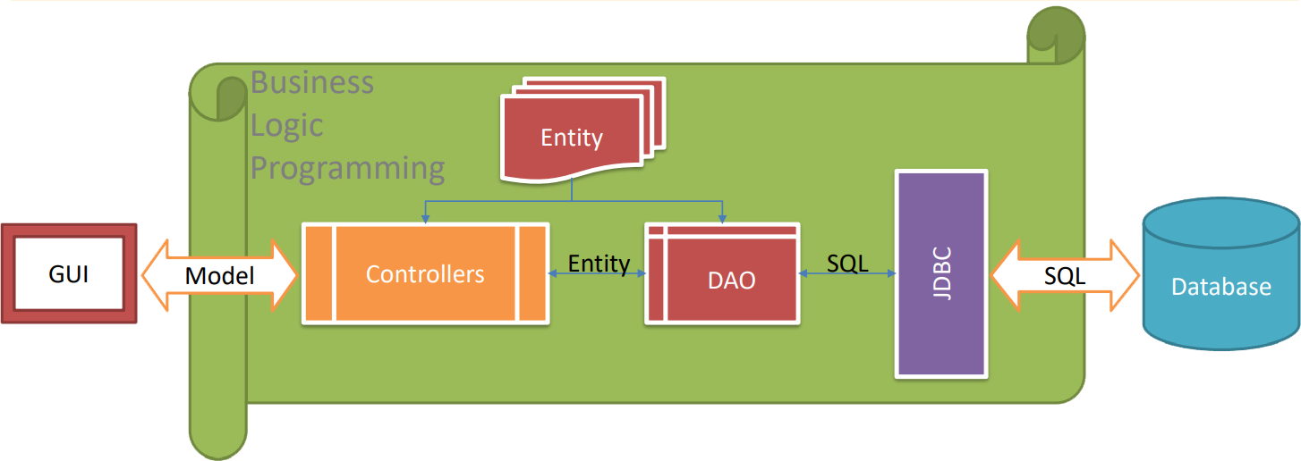

* Controllers: Xử lý nghiệp vụ (Business Logic)
* Entity, DAO: Thực thể và Data Access Object
* JDBC: Nền tảng lập trình CSDL trong Java (Java Database Connectivity)

## Thực thể

### Sơ đồ quan hệ thực thể (ERD)



* Chuyên đề: quản lý chuyên đề đào tạo ngắn hạn
* Khóa học: quản lý thông tin khóa học được tạo ra từ chuyên đề. Có nghĩa là mỗi chuyên đề có thể tạo ra nhiều khóa học.
* Người học: quản lý thông tin của người đăng ký học
* Học viên: Học viên là người học đăng ký học chuyên đề. Mỗi học viên có thể đăng ký học nhiều chuyên đề khác nhau mà không cần phải nhập lại.
* Nhân viên: là người quản trị cần có thông tin đăng nhập đồng thời được ghi nhận mỗi khi nhân viên tạo người học mới hoặc khóa học mới.

#### ERD Diagram level 1



#### ERD Diagram level 2



### Chi tiết thực thể

#### Thực thể Nhân viên



|  |  |  |
| --- | --- | --- |
| **Thuộc tính** | **Kiểu dữ liệu** | **Mô tả** |
| MaNV | String | Mã nhân viên |
| MatKhau | String | Mật khẩu |
| HoTen | String | Họ và tên nhân viên |
| VaiTro | Boolean | Vai trò gồm trưởng phòng và nhân viên bình thường |

#### Thực thể Chuyên đề



|  |  |  |
| --- | --- | --- |
| **Thuộc tính** | **Kiểu dữ liệu** | **Mô tả** |
| MaCD | String | Mã chuyên đề |
| TenCD | String | Tên chuyên đề |
| HocPhi | Float | Học phí |
| ThoiLuong | Int | Thời lượng |
| Hinh | String | Hình |
| GhiChu | String | Ghi chú |

#### Thực thể Người học



|  |  |  |
| --- | --- | --- |
| **Thuộc tính** | **Kiểu dữ liệu** | **Mô tả** |
| MaNH | String | Mã người học |
| HoTen | String | Họ và tên |
| NgaySinh | Date | Ngày sinh |
| GioiTinh | Boolean | Giới tính |
| DienThoai | String | Số điện thoại |
| Email | String | Địa chỉ email |
| GhiChu | String | Ghi chí |
| MaNV | String | Mã nhân viên nhập |
| NgayDK | Date | Ngày đăng ký của người học |

#### Thực thể Khóa học



|  |  |  |
| --- | --- | --- |
| **Thuộc tính** | **Kiểu dữ liệu** | **Mô tả** |
| MaKH | Int | Mã khoá học |
| MaCD | String | Mã chuyên đề |
| HocPhi | Float | Học phí |
| ThoiLuong | Int | Thời lượng, tính bằng giờ |
| NgayKG | Date | Ngày khai giảng |
| GhiChu | String | Ghi chú về khoá học |
| MaNV | String | Mã nhân viên nhập |
| NgayTao | Date | Ngày tạo khoá học |

#### Thực thể Học viên



|  |  |  |
| --- | --- | --- |
| **Thuộc tính** | **Kiểu dữ liệu** | **Mô tả** |
| MaHV | Int | Mã học viên (số báo danh) |
| MaKH | Int | Mã khoá học |
| MaNH | String | Mã người học |
| Diem | Float | Điểm cuối môn |

## Giao diện

### Sơ đồ tổ chức giao diện



* Giao diện chính là một cửa sổ chứa menu chính và toolbar. Thông qua đó để đi đến các giao diện thành viên để thực hiện các chức năng trong hệ thống.
* Theo yêu cầu thì mọi nhân viên phải đăng nhập trước khi sử dụng ứng dụng nên form đăng nhập xuất hiện trước để yêu cầu đăng nhập.
* Ngoài ra mỗi ứng dụng trong thời gian khởi động cần có một màn hình chào cùng với thanh tiến trình để người có cảm giác ứng dụng đang khởi động.

### Giao diện cửa sổ chính

**Giao diện:**

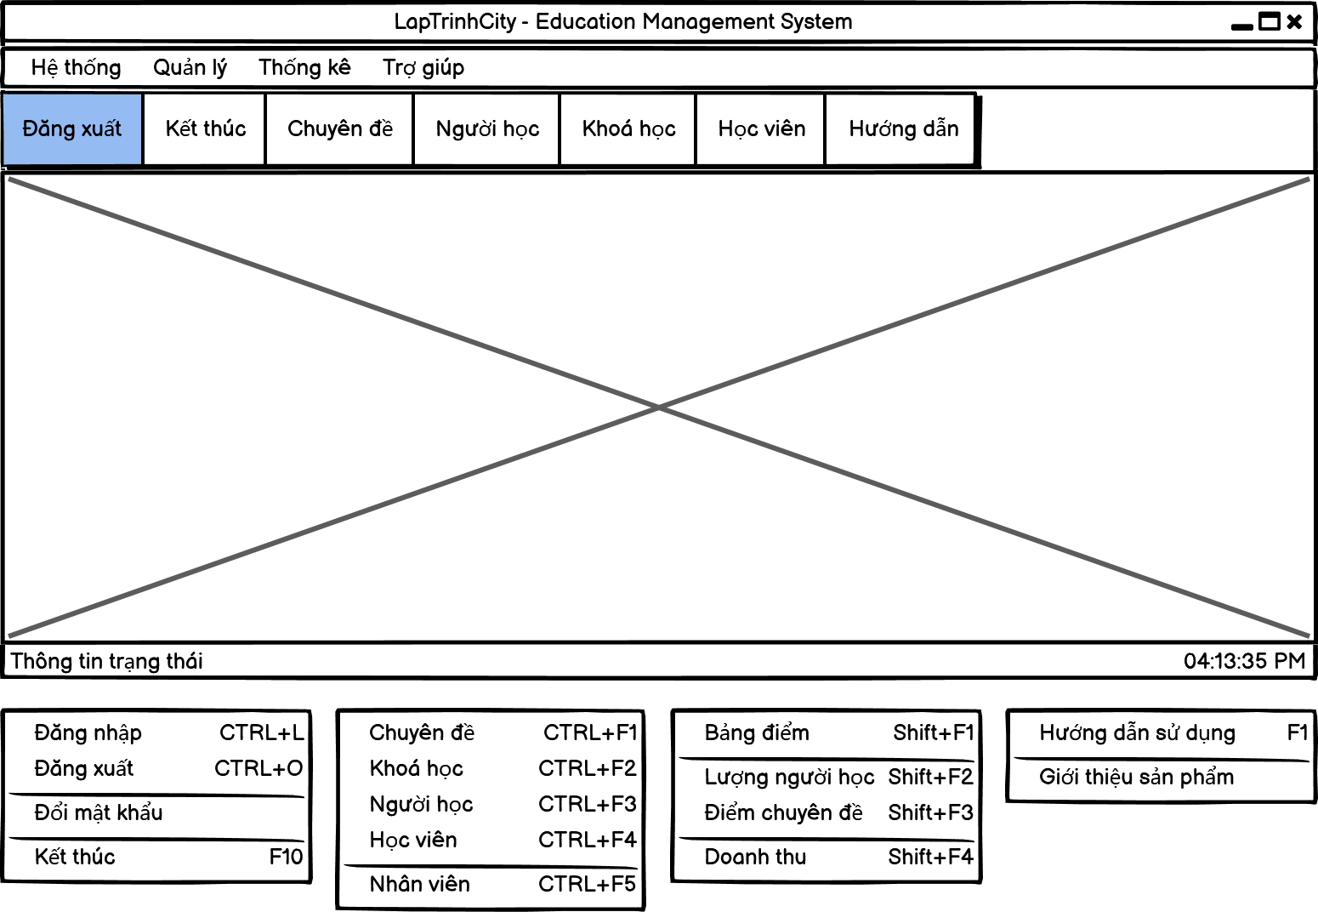

**Mô tả hoạt động**

|  |  |  |  |
| --- | --- | --- | --- |
| **TT** | **Điều khiển** | **Sự kiện** | **Mô tả hoạt động** |
| 1 | Cửa sổ | Initialize | Đưa cửa sổ ra giữa màn hình |
| 2 | [Đăng xuất] | Click | Đăng xuất và hiển thị DangNhapJDialog |
| 3 | [Đổi mật khẩu] | Click | Hiển thị DoiMatKhauJDialog |
| 4 | [Kết thúc] | Click | Thoát chương trình |
| 5 | [Chuyên đề] | Click | Hiển thị ChuyenDeJDialog |
| 6 | [Khoá học] | Click | Hiển thị KhoaHocJDialog |
| 7 | [Người học] | Click | Hiển thị NguoiHocJDialog |
| 8 | [Nhân viên] | Click | Hiển thị NhanVienJDialog |
| 9 | [Bảng điểm] | Click | Hiển thị ThongKeJDialog.Tabs[0] |
| 10 | [Lượng người học] | Click | Hiển thị ThongKeJDialog.Tabs[1] |
| 11 | [Điểm chuyên đề] | Click | Hiển thị ThongKeJDialog.Tabs[2] |
| 12 | [Doanh thu] | Click | Hiển thị ThongKeJDialog.Tabs[3] |
| 13 | [Hướng dẫn sử dụng] | Click | Hiển thị website hướng dẫn |
| 14 | [Hệ thống] | Click | Hiển thị menu hệ thống |
| 15 | [Quản lý] | Click | Hiển thị menu quản lý |
| 16 | [Thống kê] | Click | Hiển thị menu thống kê |
| 17 | [Trợ giúp] | Click | Hiển thị menu trợ giúp |

### Giao diện chức năng

#### Cửa sổ quản lý nhân viên

**Giao diện**

**Mô tả hoạt động**

|  |  |  |  |
| --- | --- | --- | --- |
| **TT** | **Điều khiển** | **Sự kiện** | **Mô tả hoạt động** |
| 1 | Cửa sổ | Initialize | Hiển thị tất cả nhân viên lên bảng |
| 2 | [Thêm] | Click | Validation, Thêm vào CSDL một nhân viên mới với dữ liệu nhập từ form |
| 3 | [Sửa] | Click | Validation, Cập nhật thông tin nhân viên đang xem trên form vào CSDL |
| 4 | [Xóa] | Click | Xóa nhân viên có mã đang xem trên form |
| 5 | [Mới] | Click | Xóa trắng form |
| 6 | Bảng | Click | Hiển thị thông tin của nhân viên trên hàng được chọn của bảng lên form để xem |
| 7 | [|<] | Click | Hiển thị thông tin của nhân viên của hàng đầu tiên của bảng lên form để xem |
| 8 | [<<] | Click | Hiển thị thông tin của nhân viên của hàng kế trước hàng được chọn của bảng lên form để xem |
| 9 | [>>] | Click | Hiển thị thông tin của nhân viên của hàng kế sau hàng được chọn của bảng lên form để xem |
| 10 | [>|] | Click | Hiển thị thông tin của nhân viên của hàng cuối cùng của bảng lên form để xem |

#### Cửa sổ quản lý chuyên đề

**Giao diện:**

**Mô tả hoạt động:**

|  |  |  |  |
| --- | --- | --- | --- |
| **TT** | **Điều khiển** | **Sự kiện** | **Mô tả hoạt động** |
| 1 | Cửa sổ | Initialize | Hiển thị tất cả chuyên đề lên bảng |
| 2 | [Thêm] | Click | Validation, Thêm vào CSDL một chuyên đề mới với dữ liệu nhập từ form |
| 3 | [Sửa] | Click | Validation, Cập nhật thông tin chuyên đề đang xem trên form vào CSDL |
| 4 | [Xóa] | Click | Xóa chuyên đề có mã đang xem trên form |
| 5 | [Mới] | Click | Xóa trắng form |
| 6 | Bảng | Click | Hiển thị thông tin của chuyên đề trên hàng được chọn của bảng lên form để xem |
| 7 | [|<] | Click | Hiển thị thông tin của chuyên đề của hàng đầu tiên của bảng lên form để xem |
| 8 | [<<] | Click | Hiển thị thông tin của chuyên đề của hàng kế trước hàng được chọn của bảng lên form để xem |
| 9 | [>>] | Click | Hiển thị thông tin của chuyên đề của hàng kế sau hàng được chọn của bảng lên form để xem |
| 10 | [>|] | Click | Hiển thị thông tin của chuyên đề của hàng cuối cùng của bảng lên form để xem |

#### Cửa sổ quản lý người học

**Giao diện:**

**Mô tả hoạt động:**

|  |  |  |  |
| --- | --- | --- | --- |
| **TT** | **Điều khiển** | **Sự kiện** | **Mô tả hoạt động** |
| 1 | Cửa sổ | Initialize | Hiển thị tất cả người học lên bảng |
| 2 | [Thêm] | Click | Validation, Thêm vào CSDL một người học mới với dữ liệu nhập từ form |
| 3 | [Sửa] | Click | Validation, Cập nhật thông tin người học đang xem trên form vào CSDL |
| 4 | [Xóa] | Click | Xóa người học có mã đang xem trên form |
| 5 | [Mới] | Click | Xóa trắng form |
| 6 | [Tìm] | Click | Tìm kiếm thông tin người học |
| 7 | Bảng | Click | Hiển thị thông tin của người học trên hàng được chọn của bảng lên form để xem |
| 8 | [|<] | Click | Hiển thị thông tin của người học của hàng đầu tiên của bảng lên form để xem |
| 9 | [<<] | Click | Hiển thị thông tin của người học của hàng kế trước hàng được chọn của bảng lên form để xem |
| 10 | [>>] | Click | Hiển thị thông tin của người học của hàng kế sau hàng được chọn của bảng lên form để xem |
| 11 | [>|] | Click | Hiển thị thông tin của người học của hàng cuối cùng của bảng lên form để xem |

#### Cửa sổ quản lý khóa học

**Giao diện:**

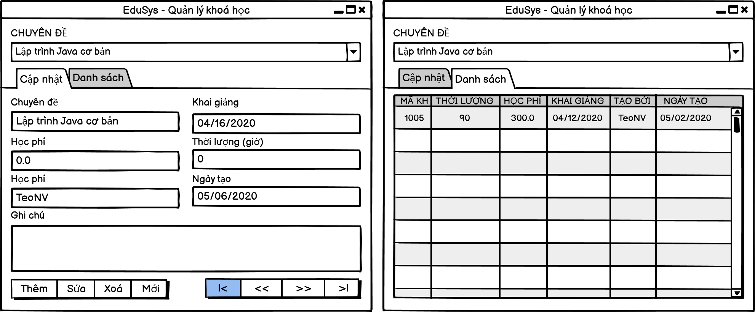

**Mô tả hoạt động:**

|  |  |  |  |
| --- | --- | --- | --- |
| **TT** | **Điều khiển** | **Sự kiện** | **Mô tả hoạt động** |
| 1 | Cửa sổ | Initialize | Hiển thị tất cả khoá học lên bảng |
| 2 | [Thêm] | Click | Validation, Thêm vào CSDL một khoá học mới với dữ liệu nhập từ form |
| 3 | [Sửa] | Click | Validation, Cập nhật thông tin khoá học đang xem trên form vào CSDL |
| 4 | [Xóa] | Click | Xóa khoá học có mã đang xem trên form |
| 5 | [Mới] | Click | Xóa trắng form |
| 6 | Hộp lựa chọn chuyên đề | Click | Hiển thị khoá học thuộc chuyên đề được chọn |
| 7 | Bảng | Click | Hiển thị thông tin của khoá học trên hàng được chọn của bảng lên form để xem |
| 8 | [|<] | Click | Hiển thị thông tin của khoá học của hàng đầu tiên của bảng lên form để xem |
| 9 | [<<] | Click | Hiển thị thông tin của khoá học của hàng kế trước hàng được chọn của bảng lên form để xem |
| 10 | [>>] | Click | Hiển thị thông tin của khoá học của hàng kế sau hàng được chọn của bảng lên form để xem |
| 11 | [>|] | Click | Hiển thị thông tin của khoá học của hàng cuối cùng của bảng lên form để xem |

#### Cửa sổ quản lý học viên

**Giao diện:**

**Mô tả hoạt động:**

|  |  |  |  |
| --- | --- | --- | --- |
| **TT** | **Điều khiển** | **Sự kiện** | **Mô tả hoạt động** |
| 1 | Cửa sổ | Initialize | Hiển thị tất cả học viên lên bảng |
| 2 | [Thêm vào khoá học] | Click | Validation, Thêm vào CSDL một học viên mới với hàng được chọn của bảng người học |
| 3 | [Xóa khỏi khoá học] | Click | Xóa học viên được chọn trong bảng học viên khỏi khoá học |
| 4 | [Cập nhật điểm] | Click | Validation, Cập nhật điểm của học viên vào CSDL |
| 5 | Hộp lựa chọn chuyên đề | Click | Hiển thị học viên đã đăng ký chuyên đề được chọn |
| 6 | Hộp lựa chọn khoá học | Click | Hiển thị học viên đã đăng ký khoá học được chọn |

#### Cửa sổ thống kê

**Giao diện:**

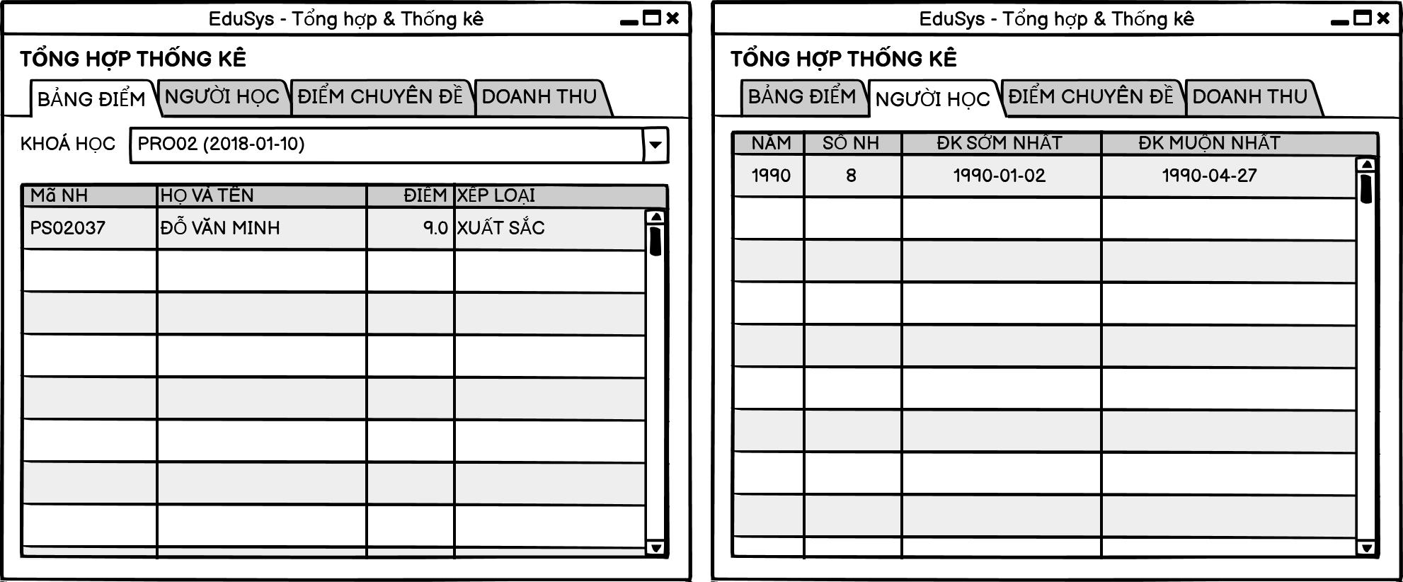

**Mô tả hoạt động:**

|  |  |  |  |
| --- | --- | --- | --- |
| **TT** | **Điều khiển** | **Sự kiện** | **Mô tả hoạt động** |
| 1 | Cửa sổ | Initialize | Đưa cửa sổ ra giữa màn hình |
| 2 | Hộp lựa chọn khoá học | Click | Hiển thị bảng điểm của khoá học được chọn |
| 3 | Hộp lựa chọn năm | Click | Hiển thị doanh thu theo năm được chọn |

### Các giao diện hỗ trợ khác

#### Cửa sổ chào

**Giao diện**

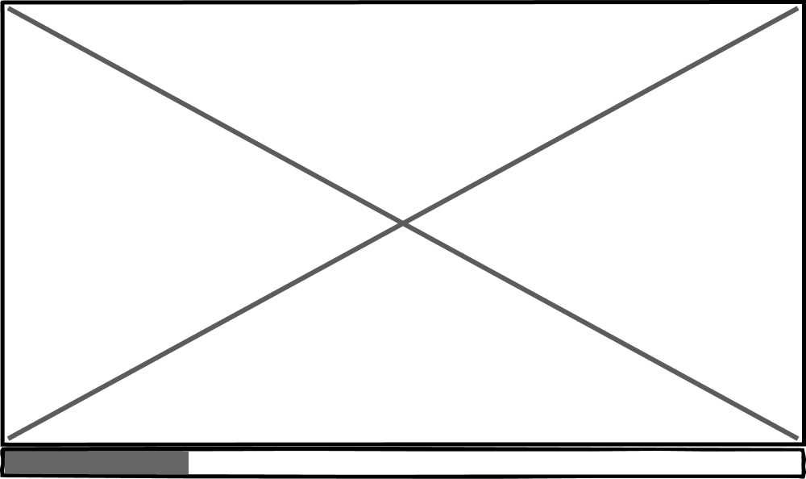

**Mô tả hoạt động**

|  |  |  |  |
| --- | --- | --- | --- |
| **TT** | **Điều khiển** | **Sự kiện** | **Mô tả hoạt động** |
| 1 | Cửa sổ | Initialize | Đưa cửa sổ ra giữa màn hình |

#### Cửa sổ đăng nhập

**Giao diện**

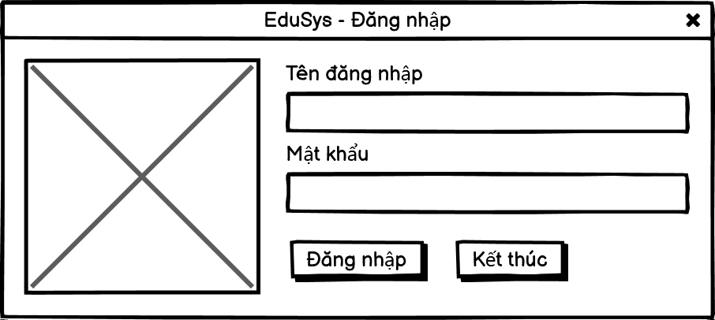

**Mô tả hoạt động**

|  |  |  |  |
| --- | --- | --- | --- |
| **TT** | **Điều khiển** | **Sự kiện** | **Mô tả hoạt động** |
| 1 | Cửa sổ | Initialize | Đưa cửa sổ ra giữa màn hình |
| 2 | [Đăng nhập] | Click | Kiểm tra tên đăng nhập và mật khẩu |
| 3 | [Kết thúc] | Click | Thoát chương trình |

#### Cửa sổ đổi mật khẩu

**Giao diện:**

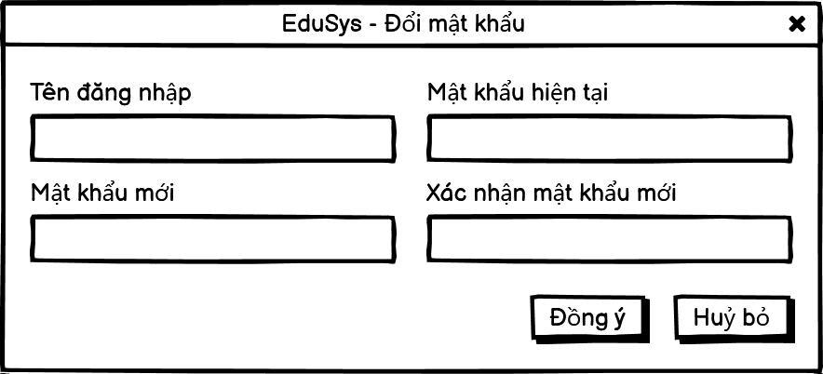

**Mô tả hoạt động:**

|  |  |  |  |
| --- | --- | --- | --- |
| **TT** | **Điều khiển** | **Sự kiện** | **Mô tả hoạt động** |
| 1 | Cửa sổ | Initialize | Đưa cửa sổ ra giữa màn hình |
| 2 | [Đồng ý] | Click | Xác nhận mật khẩu mới |
| 3 | [Huỷ bỏ] | Click | Huỷ bỏ đổi mật khẩu và đóng cửa sổ |

#### Cửa sổ giới thiệu

**Giao diện:**

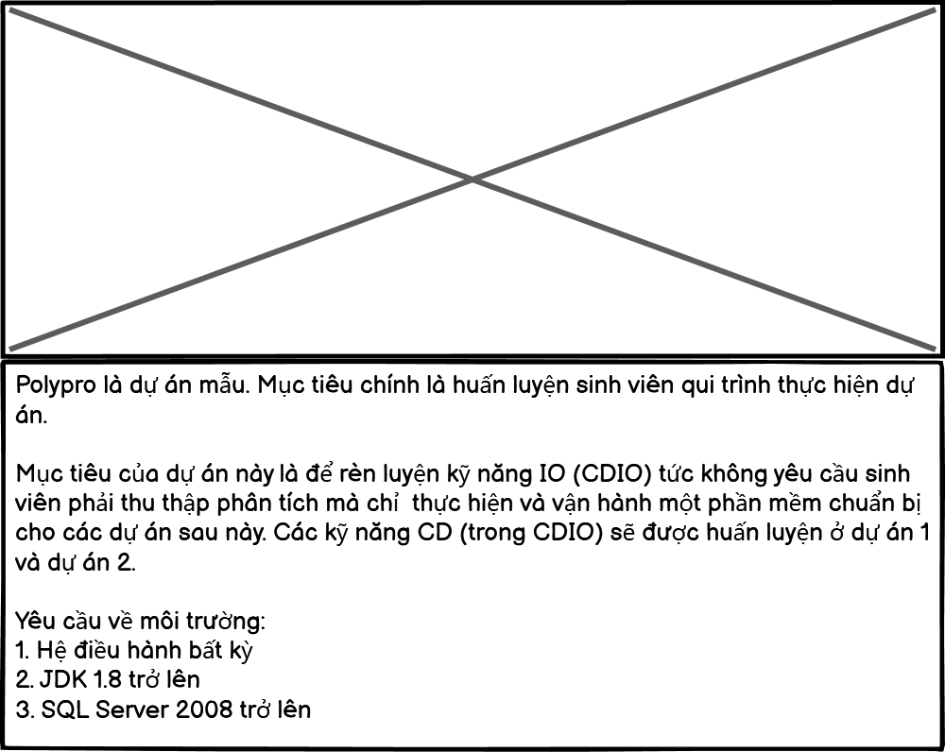

**Mô tả hoạt động:**

|  |  |  |  |
| --- | --- | --- | --- |
| **TT** | **Điều khiển** | **Sự kiện** | **Mô tả hoạt động** |
| 1 | Cửa sổ | Initialize | Đưa cửa sổ ra giữa màn hình |
| 2 | Hình | Click | Đóng cửa sổ |
| 3 | Văn bản giới thiệu | Click | Đóng cửa số |

#### Cửa sổ hướng dẫn

**Giao diện:**

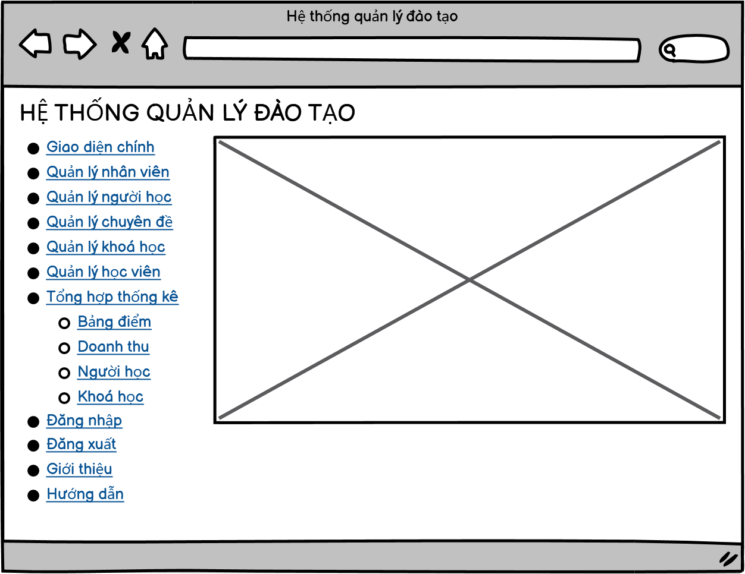**Mô tả hoạt động:**

|  |  |  |  |
| --- | --- | --- | --- |
| **TT** | **Điều khiển** | **Sự kiện** | **Mô tả hoạt động** |
| 1 | Cửa sổ trình duyệt | Initialize | Hiển thị web hướng dẫn sử dụng phần mềm |

# Thực hiện dự án

## Tạo giao diện với Swing

### Cửa sổ chính (EduSysJFrame)

**Giao diện**

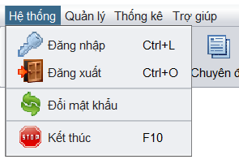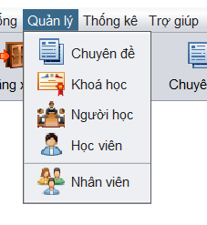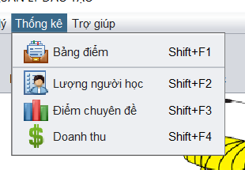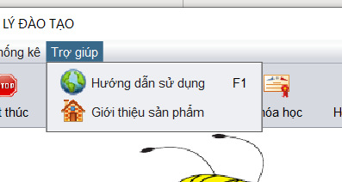

**Đặt tên các điều khiển**

|  |  |  |  |
| --- | --- | --- | --- |
| **TT** | **Điều khiển** | **Tên** | **Giá trị** |
| 1 | JFrame | name | EduSysJFrame |
|  |  | title | HỆ THỐNG QUẢN LÝ |
|  |  | IconImage | fpt-logo.png |
| 2 | JMenuBar | name | menuBar |
| 2.1 | JMenu | name | mnuHeThong |
|  |  | text | Hệ thống |
| 2.1.1 | JMenuItem | name | mniDangNhap |
|  |  | text | Đăng nhập |
|  |  | icon | key.png |
|  |  | accelerator | CTRL+L |
| 2.1.2 | JMenuItem | name | mniDangNhap |
|  |  | text | Đăng xuất |
|  |  | icon | Log out.png |
|  |  | accelerator | CTRL+O |
| 2.1.3 | JMenuItem | name | mniDoiMatKhau |
|  |  | text | Đổi mật khẩu |
|  |  | icon | Refresh.png |
| 2.1.4 | JMenuItem | name | mniKetThuc |
|  |  | text | Kết thúc |
|  |  | icon | Stop.png |
|  |  | accelerator | F10 |
| 2.2 | JMenu | name | mnuQuanLy |
|  |  | text | Quản lý |
| 2.2.1 | JMenuItem | name | mniChuyenDe |
|  |  | text | Chuyên đề |
|  |  | icon | Lists.png |
|  |  | accelerator | CTRL+F1 |
| 2.2.2 | JMenuItem | name | mniKhoaHoc |
|  |  | text | Khoá học |
|  |  | icon | Certificate.png |
|  |  | accelerator | CTRL+F2 |
| 2.2.3 | JMenuItem | name | mniNguoiHoc |
|  |  | text | Người học |
|  |  | icon | Conference.png |
|  |  | accelerator | CTRL+F3 |
| 2.2.4 | JMenuItem | name | mniHocVien |
|  |  | text | Học viên |
|  |  | icon | User.png |
|  |  | accelerator | CTRL+F4 |
| 2.2.5 | JMenuItem | name | mniNhanVien |
|  |  | text | Nhân Viên |
|  |  | icon | User group.png |
|  |  | accelerator | CTRL+F5 |
| 2.3 | JMenu | name | mnuThongKe |
|  |  | text | Thống kê |
| 2.3.1 | JMenuItem | name | mniBangDiem |
|  |  | text | Bảng điểm |
|  |  | icon | Card file.png |
|  |  | accelerator | SHIFT+F1 |
| 2.3.2 | JMenuItem | name | mniLuongNguoiHoc |
|  |  | text | Lượng người học |
|  |  | icon | Clien list.png |
|  |  | accelerator | SHIFT+F2 |
| 2.3.3 | JMenuItem | name | MniDiemChuyenDe |
|  |  | text | Điểm chuyên đề |
|  |  | icon | Bar chart.png |
|  |  | accelerator | SHIFT+F3 |
| 2.3.4 | JMenuItem | name | mniDoanhThu |
|  |  | text | Doanh thu |
|  |  | icon | Dollar.png |
|  |  | accelerator | SHIFT+F4 |
| 2.4 | JMenu | name | mnuTroGiup |
|  |  | text | Trợ giúp |
| 2.4.1 | JMenuItem | name | mniHuongDan |
|  |  | text | Hướng dẫn |
|  |  | icon | Globe.png |
|  |  | accelerator | F1 |
| 2.4.2 | JMenuItem | name | mniGioiThieu |
|  |  | text | Giới thiệu |
|  |  | icon | Brick house.png |
| 3 | JToolBar | name | tbaCongCu |
| 3.1 | JButton | name | btnDangXuat |
|  |  | text | Đăng xuất |
|  |  | icon | Log out.pmg |
|  |  | margin | 2, 10, 2, 10 |
| 3.2 | JButton | name | btnKetThuc |
|  |  | text | Kết thúc |
|  |  | icon | Stop.png |
|  |  | margin | 2, 10, 2, 10 |
| 3.3 | JButton | name | btnChuyenDe |
|  |  | text | Chuyên đề |
|  |  | icon | Lists.png |
|  |  | margin | 2, 10, 2, 10 |
| 3.4 | JButton | name | btnKhoaHoc |
|  |  | text | Khoá học |
|  |  | icon | Conference.png |
|  |  | margin | 2, 10, 2, 10 |
| 3.5 | JButton | name | btnHocVien |
|  |  | text | Học viên |
|  |  | icon | Certificate.png |
|  |  | margin | 2, 10, 2, 10 |
| 3.6 | JButton | name | btnNguoiHoc |
|  |  | text | Người học |
|  |  | icon | User.png |
|  |  | margin | 2, 10, 2, 10 |
| 3.7 | JButton | name | btnHuongDan |
|  |  | text | Hướng dẫn |
|  |  | icon | Globe.png |
|  |  | margin | 2, 10, 2, 10 |
| 4 | JPanel | name | pnlTrangThai |
| 4.1 | JLabel | name | lblTrangThai |
|  |  | text | Hệ quản lý đào tạo |
|  |  | icon | Info.png |
| 4.2 | JLabel | name | lblDongHo |
|  |  | text | 10:55 PM |
|  |  | icon | Alarm.png |

### Các cửa sổ quản lý

#### Cửa sổ quản lý nhân viên (NhanVienJDialog)

**Giao diện**

**Đặt tên các điều khiển**

|  |  |  |  |
| --- | --- | --- | --- |
| **TT** | **Điều khiển** | **Tên** | **Giá trị** |
| 1 | JDialog | name | NhanVienJDialog |
|  |  | text | EduSys – Quản lý nhân viên |
| 2 | JLabel | name | lblTitle |
|  |  | text | QUẢN LÝ NHÂN VIÊN QUẢN TRỊ |
| 3 | JTabbedPane | name | tabs |
| 3.1 | JPane | name | pnlEdit |
|  |  | text | CẬP NHẬT |
| 3.1.1 | JLabel | name | lblMaNV |
|  |  | text | Mã nhân viên |
| 3.1.2 | JLabel | name | lblMatKhau |
|  |  | text | Mật khẩu |
| 3.1.3 | JLabel | name | lblMatKhau2 |
|  |  | text | Xác nhận mật khẩu |
| 3.1.4 | JLabel | name | lblHoTen |
|  |  | text | Họ và tên |
| 3.1.5 | JLabel | name | lblVaiTro |
|  |  | text | Vai trò |
| 3.1.6 | JRadioButton | name | rdoNhanVien |
|  |  | text | Nhân viên |
| 3.1.7 | JRadioButton | name | rdoTruongPhong |
|  |  | text | Trưởng phòng |
| 3.1.8 | JTextField | name | txtMaNV |
| 3.1.9 | JTextField | name | txtHoTen |
| 3.1.10 | JPasswordField | name | txtMatKhau |
| 3.1.11 | JPasswordField | name | txtMatKhau2 |
| 3.1.12 | JButton | name | btnThem |
|  |  | text | Thêm |
| 3.1.13 | JButton | name | btnXoa |
|  |  | text | Xoá |
| 3.1.14 | JButton | name | btnSua |
|  |  | text | Sửa |
| 3.1.15 | JButton | name | btnMoi |
|  |  | text | Mới |
| 3.1.16 | JButton | name | btnFisrt |
|  |  | text | |< |
| 3.1.17 | JButton | name | btnPrev |
|  |  | text | << |
| 3.1.18 | JButton | name | btnNext |
|  |  | text | >> |
| 3.1.19 | JButton | name | btnLast |
|  |  | text | >| |
| 3.2 | JPane | name | pnlList |
|  |  | text | DANH SÁCH |
| 3.2.1 | JTable | name | tblNhanVien |

#### Cửa sổ quản lý chuyên đề (ChuyenDeJDialog)

**Giao diện**

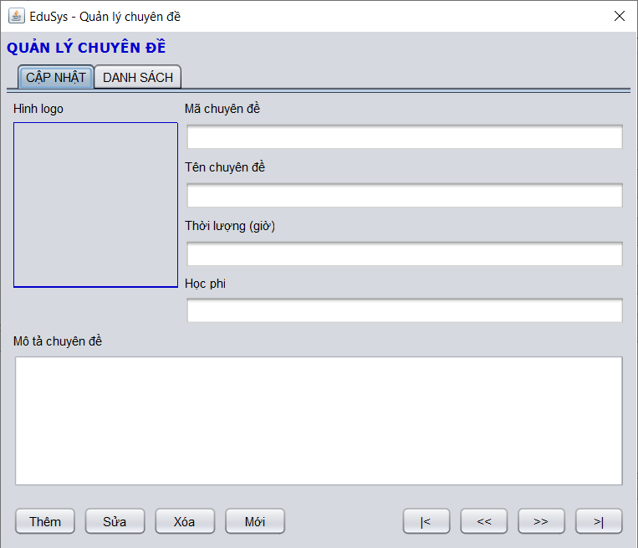

**Đặt tên các điều khiển**

|  |  |  |  |
| --- | --- | --- | --- |
| **TT** | **Điều khiển** | **Tên** | **Giá trị** |
| 1 | JDialog | name | ChuyenDeJDialog |
|  |  | text | EduSys – Quản lý chuyên đề |
| 2 | JLabel | name | lblTitle |
|  |  | text | QUẢN LÝ CHUYÊN ĐỀ |
| 3 | JTabbedPane | name | tabs |
| 3.1 | JPanel | name | pnlEdit |
| 3.1.1 | JButton | name | btnThem |
|  |  | text | Thêm |
| 3.1.2 | JButton | name | btnXoa |
|  |  | text | Xoá |
| 3.1.3 | JButton | name | btnSua |
|  |  | text | Sửa |
| 3.1.4 | JButton | name | btnMoi |
|  |  | text | Mới |
| 3.1.5 | JButton | name | btnFisrt |
|  |  | text | |< |
| 3.1.6 | JButton | name | btnPrev |
|  |  | text | << |
| 3.1.7 | JButton | name | btnNext |
|  |  | text | >> |
| 3.1.8 | JButton | name | btnLast |
|  |  | text | >| |
| 3.1.9 | JLabel | name | lblTenCD |
|  |  | text | Tên chuyên đề |
| 3.1.10 | JLabel | name | txtThoiLuong |
|  |  | text | Thời lượng (giờ) |
| 3.1.11 | JLabel | name | lblvMaCD |
|  |  | text | Mã chuyên đề |
| 3.1.12 | JLabel | name | lblHocPhi |
|  |  | text | Học phí |
| 3.1.13 | JLabel | name | lblMoTa |
|  |  | text | Mô tả chuyên đề |
| 3.1.14 | JTextField | text | txtTenCD |
| 3.1.15 | JTextField | text | txtThoiLuong |
| 3.1.16 | JTextField | text | txtMaCD |
| 3.1.17 | JTextField | text | txtHocPhi |
| 3.1.18 | JTextArea | text | txtMoTa |
| 3.2 | JPanel | name | pnlList |
| 3.2.1 | JTable | name | tblChuyenDe |

#### Cửa sổ quản lý người học (NguoiHocJDialog)

**Giao diện**

**Đặt tên các điều khiển**

|  |  |  |  |
| --- | --- | --- | --- |
| **TT** | **Điều khiển** | **Tên** | **Giá trị** |
| 1 | JDialog | name | NguoiHocJDialog |
|  |  | text | EduSys – Quản lý người học |
| 2 | JLabel | name | lblTitle |
|  |  | text | QUẢN LÝ NGƯỜI HỌC |
| 3 | JTabbedPane | name | tabs |
| 3.1 | JPanel | name | pnlEdit |
| 3.1.1 | JButton | name | btnThem |
|  |  | text | Thêm |
| 3.1.2 | JButton | name | btnXoa |
|  |  | text | Xoá |
| 3.1.3 | JButton | name | btnSua |
|  |  | text | Sửa |
| 3.1.4 | JButton | name | btnMoi |
|  |  | text | Mới |
| 3.1.5 | JButton | name | btnFisrt |
|  |  | text | |< |
| 3.1.6 | JButton | name | btnPrev |
|  |  | text | << |
| 3.1.7 | JButton | name | btnNext |
|  |  | text | >> |
| 3.1.8 | JButton | name | btnLast |
|  |  | text | >| |
| 3.1.9 | JLabel | name | lblMaNH |
|  |  | text | Mã người học |
| 3.1.10 | JLabel | name | lblHoTen |
|  |  | text | Họ và tên |
| 3.1.11 | JLabel | name | lblEmail |
|  |  | text | Địa chỉ email |
| 3.1.12 | JLabel | name | lblDienThoai |
|  |  | text | Điện thoại |
| 3.1.13 | JLabel | name | lblNgaySinh |
|  |  | text | Ngày sinh |
| 3.1.14 | JLabel | name | lblGioiTinh |
|  |  | text | Giới tính |
| 3.1.15 | JLabel | name | lblGhiChu |
|  |  | text | Ghi chú |
| 3.1.16 | JTextField | name | txtHoTen |
| 3.1.17 | JTextField | name | txtEmail |
| 3.1.18 | JTextField | name | txtDienThoai |
| 3.1.19 | JTextField | name | txtMaNH |
| 3.1.20 | JTextField | name | txtNgaySinh |
| 3.1.21 | JTextArea | name | txtGhiChu |
| 3.1.22 | JRadioButton | name | rdoNam |
|  |  | text | Nam |
| 3.1.23 | JRadioButton | name | rdoNu |
|  |  | text | Nữ |
| 3.2 | JPanel | name | pnlList |
| 3.2.1 | JButton | name | btnTimKiem |
|  |  | text | Tìm |
| 3.2.2 | JTextField | name | txtTimKiem |
| 3.2.3 | JTable | name | tblNguoiHoc |

#### Cửa sổ quản lý khóa học (KhoaHocJDialog)

**Giao diện**

**Đặt tên các điều khiển**

|  |  |  |  |
| --- | --- | --- | --- |
| **TT** | **Điều khiển** | **Tên** | **Giá trị** |
| 1 | JDialog | name | KhoaHocJDialog |
|  |  | text | EduSys – Quản lý khoá học |
| 2 | JLabel | name | lblTitle |
| 3 | JPanel | name | pnlChuyenDe |
|  |  | title | CHUYÊN ĐỀ |
| 3.1 | JComboBox | name | cboChuyenDe |
| 4 | JTabbedPane | name | tabs |
| 4.1 | JPanel | name | pnlEdit |
| 4.1.1 | JButton | name | btnThem |
|  |  | text | Thêm |
| 4.1.2 | JButton | name | btnXoa |
|  |  | text | Xoá |
| 4.1.3 | JButton | name | btnSua |
|  |  | text | Sửa |
| 4.1.4 | JButton | name | btnMoi |
|  |  | text | Mới |
| 4.1.5 | JButton | name | btnFisrt |
|  |  | text | |< |
| 4.1.6 | JButton | name | btnPrev |
|  |  | text | << |
| 4.1.7 | JButton | name | btnNext |
|  |  | text | >> |
| 4.1.8 | JButton | name | btnLast |
|  |  | text | >| |
| 4.1.9 | JLabel | name | lblTenCD |
|  |  | text | Tên chuyên đề |
| 4.1.10 | JLabel | name | lblNgayKG |
|  |  | text | Khai giảng |
| 4.1.11 | JLabel | name | lblHocPhi |
|  |  | text | Học phí |
| 4.1.12 | JLabel | name | lblMaNV |
|  |  | text | Người tạo |
| 4.1.13 | JLabel | name | lblNgayTao |
|  |  | text | Ngày tạo |
| 4.1.14 | JLabel | name | lblThoiLuong |
|  |  | text | Thời lượng (giờ) |
| 4.1.15 | JLabel | name | lblGhiChu |
|  |  | text | Ghi chú |
| 4.1.16 | JTextField | name | txtTenCD |
| 4.1.17 | JTextField | name | txtMaNV |
| 4.1.18 | JTextField | name | txtNgayKG |
| 4.1.19 | JTextField | name | txtHocPhi |
| 4.1.20 | JTextField | name | txtThoiLuong |
| 4.1.21 | JTextField | name | txtNgayTao |
| 4.1.22 | JTextArea | name | txtGhiChu |
| 4.2 | JPanel | name | pnlList |
| 4.2.1 | JTable | name | tblKhoaHoc |

#### Cửa sổ quản lý học viên (HocVienJDialog)

**Giao diện**

**Đặt tên các điều khiển**

|  |  |  |  |
| --- | --- | --- | --- |
| **TT** | **Điều khiển** | **Tên** | **Giá trị** |
| 1 | JDialog | name | HocVienJDialog |
|  |  | text | EduSys – Quản lý học viên |
| 2 | JPanel | name | pnlChuyenDe |
|  |  | title | CHUYÊN ĐỀ |
| 2.1 | JComboBox | name | cboChuyenDe |
| 3 | JPanel | name | pnlKhoaHoc |
|  |  | title | KHOÁ HỌC |
| 3.1 | JComboBox | name | cboKhoaHoc |
| 4 | JTabbedPane | name | tabs |
| 4.1 | JPanel | name | pnlHocVien |
|  |  | text | HỌC VIÊN |
| 4.1.1 | JTable | name | tblHocVien |
| 4.1.2 | JButton | name | btnXoaHV |
|  |  | text | Xoá khỏi khoá học |
| 4.1.3 | JButton | name | btnSuaDiem |
|  |  | text | Cập nhật điểm |
| 4.2 | JPanel | name | pnlNguoiHoc |
|  |  | text | NGƯỜI HỌC |
| 4.2.1 | JPanel | name | pnlTimKiem |
|  |  | title | Tìm kiếm |
| 4.2.1.1 | JTextField | name | txtTimKiem |
| 4.2.2 | JTable | name | tblNguoiHoc |
| 4.2.3 | JButton | name | btnThemHV |
|  |  | text | Thêm vào khoá học |

### Cửa sổ tổng hợp thống kê (ThongKeJDialog)

**Giao diện**

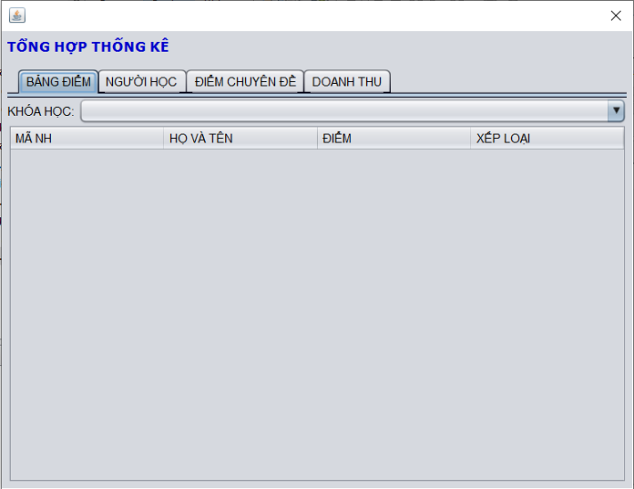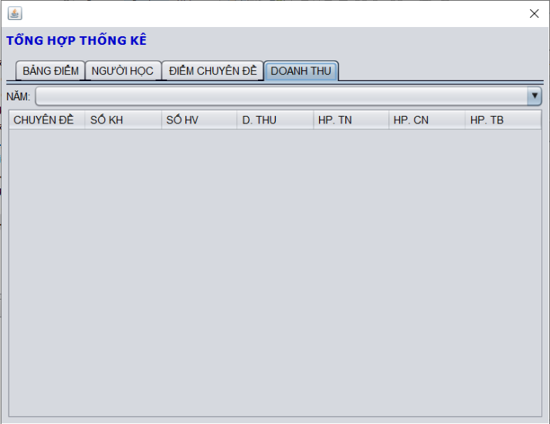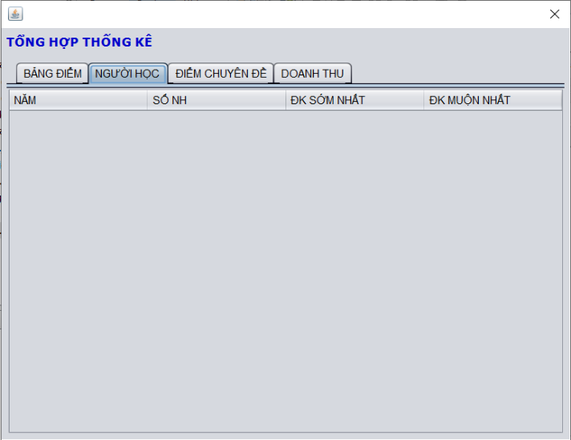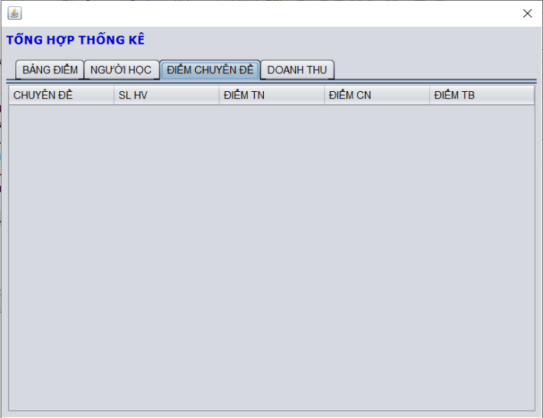

**Đặt tên các điều khiển**

|  |  |  |  |
| --- | --- | --- | --- |
| **TT** | **Điều khiển** | **Tên** | **Giá trị** |
| 1 | JDialog | name | ThongKeJDialog |
|  |  | text | EduSys - Tổng hợp & Thống kê |
| 2 | JLabel | name | lblTitle |
|  |  | text | TỔNG HỢP THỐNG KÊ |
| 3 | JTabbedPane | name | tabs |
| 3.1 | JPanel | name | pnlBangDiem |
|  |  | text | BẢNG ĐIỂM |
| 3.1.1 | JLabel | name | lblKhoaHoc |
|  |  | text | Khoá học: |
| 3.1.2 | JTable | name | tblBangDiem |
| 3.2 | JPanel | name | pnlNguoiHoc |
|  |  | text | NGƯỜI HỌC |
| 3.2.1 | JTable | name | tblNguoiHoc |
| 3.3 | JPanel | name | pnlDiemChuyenDe |
|  |  | text | ĐIỂM CHUYÊN ĐỀ |
| 3.3.1 | JTable | name | tblBangDiem |
| 3.4 | JPanel | name | pnlDoanhThu |
|  |  | text | DOANH THU |
| 3.4.1 | JLabel | name | lblNam |
|  |  | text | Năm: |
| 3.4.2 | JTable | name | tblDoanhThu |

### Các giao diện hỗ trợ khác

#### Cửa sổ chào (ChaoJDialog)

**Giao diện**



**Đặt tên các điều khiển**

|  |  |  |  |
| --- | --- | --- | --- |
| **TT** | **Điều khiển** | **Tên** | **Giá trị** |
| 1 | JDialog | name | NguoiHocJDialog |
| 2 | JLabel | name | lblLogo |
|  |  | icon | poly.png |
| 3 | JProgressBar | name | progressBar |

#### Cửa sổ giới thiệu (GioiThieuJDialog)

**Giao diện**

**Đặt tên các điều khiển**

|  |  |  |  |
| --- | --- | --- | --- |
| **TT** | **Điều khiển** | **Tên** | **Giá trị** |
| 1 | JDialog | name | GioiThieuJDialog |
| 2 | JTextField | name | TxtGioiThieu |
|  |  | text | Polypro là dự án mẫu. Mục tiêu chính là huấn luyện sinh viên qui trình thực hiện dự án.  Mục tiêu của dự án này là để rèn luyện kỹ năng IO (CDIO) tức không yêu cầu sinh viên phải thu thập phân tích mà chỉ thực hiện và vận hành một phần mềm chuẩn bị cho các dự án sau này. Các kỹ năng CD (trong CDIO) sẽ được huấn luyện ở dự án 1 và dự án 2.  Yêu cầu về môi trường:  1. Hệ điều hành bất kỳ  2. JDK 1.8 trở lên  3. SQL Server 2008 trở lên |
| 3 | JLabel | name | lblLogo |
|  |  | icon | poly.png |

#### Cửa sổ đăng nhập (DangNhapJDialog)

**Giao diện**

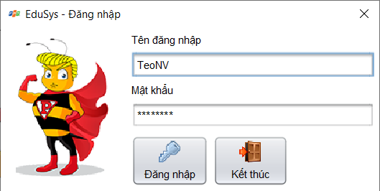

**Đặt tên các điều khiển**

|  |  |  |  |
| --- | --- | --- | --- |
| **TT** | **Điều khiển** | **Tên** | **Giá trị** |
| 1 | JDialog | name | GioiThieuJDialog |
|  |  | text | EduSys – Đăng nhập |
| 2 | JPanel | name | pnlImage |
| 2.1 | JLabel | name | lblImage |
|  |  | icon | trump-small.png |
| 3 | JPanel | name | pnlForm |
| 3.1 | JLabel | name | lblMaNV |
|  |  | text | Tên đăng nhập |
| 3.2 | JLabel | name | lblMatKhau |
|  |  | text | Mật khẩu |
| 3.3 | JButton | name | btnDangNhap |
|  |  | text | Đăng nhập |
|  |  | icon | Key.png |
| 3.4 | JButton | name | btnKetThuc |
|  |  | text | Kết thúc |
|  |  | icon | Exit.png |

#### Cửa sổ đổi mật khẩu (DoiMatKhauJDialog)

**Giao diện**

**Đặt tên các điều khiển**

|  |  |  |  |
| --- | --- | --- | --- |
| **TT** | **Điều khiển** | **Tên** | **Giá trị** |
| 1 | JDialog | name | DoiMatKhauJDialog |
|  |  | text | EduSys – Đổi mật khẩu |
| 2 | JLabel | name | lblTitle |
|  |  | text | ĐỔI MẬT KHẨU |
| 3 | JPanel | name | pnlImage |
| 3.1 | JLabel | name | lblImage |
|  |  | icon | trump-small.png |
| 3 | JPanel | name | pnlForm |
| 3.1 | JLabel | name | lblMaNV |
|  |  | text | Tên đăng nhập |
| 3.2 | JLabel | name | lblMatKhau |
|  |  | text | Mật khẩu |
| 3.3 | JLabel | name | lblMatKhau1 |
|  |  | text | Mật khẩu mới |
| 3.4 | JLabel | name | lblMatKhau2 |
|  |  | text | Xác nhận mật khẩu mới |
| 3.5 | JTextField | name | txtMaNV |
| 3.6 | JPasswordField | name | txtMatKhau |
| 3.7 | JPasswordField | name | txtMatKhau1 |
| 3.8 | JPasswordField | name | txtMatKhau2 |
| 3.9 | JButton | name | btnDongY |
|  |  | text | Đồng Ý |
|  |  | icon | Refresh.png |
| 3.10 | JButton | name | btnHuy |
|  |  | text | Huỷ bỏ |
|  |  | icon | No.png |

## Tạo CSDL với SQL Server

### Sơ đồ quan hệ

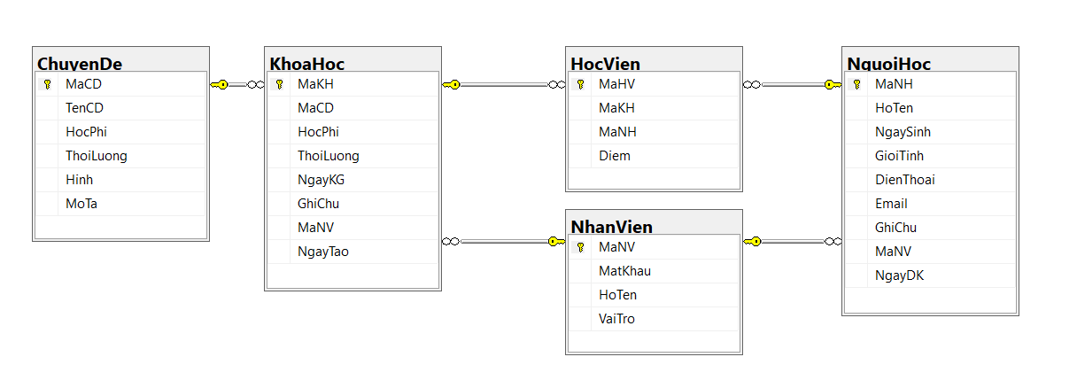

Yêu cầu ràng buộc các relationship

* Update: CASCADE
* Delete: NO ACTION, ngoại trừ quan hệ KhoaHoc – HocVien thì CASCADE

### Chi tiết các bảng

#### Bảng NhanVien

**Cấu trúc bảng**

|  |  |  |  |
| --- | --- | --- | --- |
| **Tên cột** | **Kiểu dữ liệu** | **Ràng buộc** | **Mô tả** |
| MaNV | NVARCHAR(20) | PK, NOT NULL | Mã nhân viên |
| MatKhau | NVARCHAR(50) | NOT NULL | Mật khẩu |
| HoTen | NVARCHAR(50) | NOT NULL | Họ và tên |
| VaiTro | BIT | DEFAULT 0 | 1 là trưởng phòng, 0 là nhân viên |

**Mã lệnh tạo bảng**

|  |
| --- |
| CREATE TABLE NhanVien  (  MaNV NVARCHAR(50) NOT NULL,  MatKhau NVARCHAR(50) NOT NULL,  HoTen NVARCHAR(50) NOT NULL,  VaiTro BIT NOT NULL,  PRIMARY KEY(MaNV)  ) |

**Câu lệnh SQL cơ bản**

|  |
| --- |
| INSERT INTO NhanVien (MaNV, MatKhau, HoTen, VaiTro) VALUES (?, ?, ?, ?)  UPDATE NhanVien SET MatKhau = ?, HoTen = ?, VaiTro = ? WHERE MaNV = ?  DELETE FROM NhanVien WHERE MaNV = ?  SELECT * FROM NhanVien  SELECT * FROM NhanVien WHERE MaNV = ? |

#### Bảng ChuyenDe

**Cấu trúc bảng**

|  |  |  |  |
| --- | --- | --- | --- |
| **Tên cột** | **Kiểu dữ liệu** | **Ràng buộc** | **Mô tả** |
| MaCD | NCHAR(5) | PK, NOT NULL | Mã chuyên đề |
| TenCD | NVARCHAR(50) | NOT NULL | Tên chuyên đề |
| HocPhi | FLOAT | NOT NULL | Học phí |
| ThoiLuong | INT | NOT NULL | Thời lượng |
| Hinh | NVARCHAR(50) | NOT NULL | Hình ảnh |
| MoTa | NVARCHAR(225) | NOT NULL | Mô tả |

**Mã lệnh tạo bảng**

|  |
| --- |
| CREATE TABLE ChuyenDe(  MaCD nchar(5) NOT NULL,  TenCD nvarchar(50) NOT NULL,  HocPhi float NOT NULL,  ThoiLuong int NOT NULL,  Hinh nvarchar(50) NOT NULL,  MoTa nvarchar(255) NOT NULL,  PRIMARY KEY(MaCD),  ) |

**Câu lệnh SQL cơ bản**

|  |
| --- |
| INSERT INTO ChuyenDe (MaCD, TenCD, HocPhi, ThoiLuong, Hinh, MoTa)  VALUES (?, ?, ?, ?, ?, ?)  UPDATE ChuyenDe SET TenCD = ?, HocPhi = ?, ThoiLuong = ?, Hinh = ?, MoTa = ?  WHERE MaCD = ?  DELETE FROM ChuyenDe WHERE MaCD = ?  SELECT * FROM ChuyenDe  SELECT * FROM ChuyenDe WHERE MaCD = ? |

#### Bảng NguoiHoc

**Cấu trúc bảng**

|  |  |  |  |
| --- | --- | --- | --- |
| **Tên cột** | **Kiểu dữ liệu** | **Ràng buộc** | **Mô tả** |
| MaNH | NCHAR(7) | PK, NOT NULL | Mã người học |
| HoTen | NVARCHAR(50) | NOT NULL | Họ và tên |
| GioiTinh | BIT | DEFAULT 1 | Giới tính |
| NgaySinh | DATE | NOT NULL | Ngày sinh |
| DienThoai | NVARCHAR(24) | NOT NULL | Điện thoại |
| Email | NVARCHAR(50) | NOT NULL | Email |
| GhiChu | NVARCHAR(225) | NULL | Ghi chú |
| MaNV | NVARCHAR(20) | FK, NOT NULL | Mã nhân viên nhập |
| NgayDK | DATE | DEFAULT getdate() | Ngày đăng ký |

**Mã lệnh tạo bảng**

|  |
| --- |
| CREATE TABLE NguoiHoc(  MaNH nchar(7) NOT NULL,  HoTen nvarchar(50) NOT NULL,  NgaySinh date NOT NULL,  GioiTinh bit NOT NULL,  DienThoai nvarchar(50) NOT NULL,  Email nvarchar(50) NOT NULL,  GhiChu nvarchar(max) NULL,  MaNV nvarchar(50) NOT NULL,  NgayDK date NOT NULL,  PRIMARY KEY(MaNH),  FOREIGN KEY(MaNV) REFERENCES NhanVien(MaNV) ON UPDATE CASCADE  ) |

**Câu lệnh SQL cơ bản**

|  |
| --- |
| INSERT INTO NguoiHoc (MaNH, HoTen, GioiTinh, NgaySinh, DienThoai, Email, GhiChu,  MaNV, NgayDK) VALUES (?, ?, ?, ?, ?, ?, ?, ?, ?)  UPDATE NguoiHoc SET HoTen = ?, GioiTinh = ?, NgaySinh = ?, DienThoai = ?,  Email = ?, GhiChu = ?, MaNV = ?, NgayDK = ? WHERE MaNH = ?  DELETE FROM NguoiHoc WHERE MaNH = ?  SELECT * FROM NguoiHoc  SELECT * FROM NguoiHoc WHERE MaNH = ? |

#### Bảng KhoaHoc

**Cấu trúc bảng**

|  |  |  |  |
| --- | --- | --- | --- |
| **Tên cột** | **Kiểu dữ liệu** | **Ràng buộc** | **Mô tả** |
| MaKH | INT | PK, Tự tăng | Mã khoá học |
| MaCD | NCHAR(5) | PK, NOT NULL | Mã chuyên đề |
| HocPhi | FLOAT | NOT NULL | Học phí |
| ThoiLuong | INT | NOT NULL | Thời lượng (giờ) |
| NgayKG | DATE | NOT NULL | Ngày khai giảng |
| GhiChu | NVARCHAR(225) | NULL | Ghi chú về khoá học |
| MaNV | NVARCHAR(20) | FK, NOT NULL | Mã nhân viên nhập |
| NgayTao | DATE | DEFAULT getdate() | Ngày đăng ký |

**Mã lệnh tạo bảng**

|  |
| --- |
| CREATE TABLE KhoaHoc(  MaKH int IDENTITY(1,1) NOT NULL,  MaCD nchar(5) NOT NULL,  HocPhi float NOT NULL,  ThoiLuong int NOT NULL,  NgayKG date NOT NULL,  GhiChu nvarchar(50) NULL,  MaNV nvarchar(50) NOT NULL,  NgayTao date NOT NULL,  PRIMARY KEY(MaKH),  FOREIGN KEY (MaCD) REFERENCES ChuyenDe(MaCD) ON UPDATE CASCADE,  FOREIGN KEY (MaNV) REFERENCES NhanVien(MaNV) ON UPDATE CASCADE  ) |

**Câu lệnh SQL cơ bản**

|  |
| --- |
| INSERT INTO KhoaHoc (MaKH, MaCD, HocPhi, ThoiLuong, NgayKG, GhiChu, MaNV, NgayTao)  VALUES (?, ?, ?, ?, ?, ?, ?, ?)  UPDATE KhoaHoc SET MaCD = ?, HocPhi = ?, ThoiLuong = ?, NgayKG = ?, GhiChu = ?,  GhiChu = ?, MaNV = ?, NgayTao = ? WHERE MaKH = ?  DELETE FROM KhoaHoc WHERE MaKH = ?  SELECT * FROM KhoaHoc  SELECT * FROM KhoaHoc WHERE MaKH = ? |

#### Bảng HocVien

**Cấu trúc bảng**

|  |  |  |  |
| --- | --- | --- | --- |
| **Tên cột** | **Kiểu dữ liệu** | **Ràng buộc** | **Mô tả** |
| MaHV | INT | PK, Tự tăng | Mã học viên |
| MaKH | INT | FK, NOT NULL | Mã khoá học |
| MaNH | NCHAR(7) | FK, NOT NULL | Mã người học |
| Diem | FLOAT | DEFAULT -1 | Điểm cuối môn |

**Mã lệnh tạo bảng**

|  |
| --- |
| CREATE TABLE HocVien(  MaHV int IDENTITY(1,1) NOT NULL,  MaKH int NOT NULL,  MaNH nchar(7) NOT NULL,  Diem float NOT NULL,  PRIMARY KEY(MaHV),  FOREIGN KEY (MaKH) REFERENCES KhoaHoc(MaKH) ON DELETE CASCADE  FOREIGN KEY (MaNH) REFERENCES NguoiHoc(MaNH) ON UPDATE CASCADE  ) |

**Câu lệnh SQL cơ bản**

|  |
| --- |
| INSERT INTO HocVien (MaHV, MaKH, MaNH, Diem) VALUES (?, ?, ?, ?)  UPDATE HocVien SET Diem = ? WHERE MaHV = ?  DELETE FROM HocVien WHERE MaHV = ?  SELECT * FROM HocVien  SELECT * FROM HocVien WHERE MaHV = ? |

### Thủ tục lưu

#### Sp_BangDiem()

|  |  |
| --- | --- |
| **Mã nguồn** | CREATE PROC sp_BangDiem(@MaKH INT)  AS BEGIN  SELECT  nh.MaNH,  nh.HoTen,  hv.Diem  FROM HocVien hv  JOIN NguoiHoc nh ON nh.MaNH=hv.MaNH  WHERE hv.MaKH = @MaKH  ORDER BY hv.Diem DESC  END |
| **Mô tả** | Proc này được sử dụng để truy vấn bảng điểm của khóa học |
| **Tham số** | @MaKH là mã khóa học cần truy vấn bảng điểm |
| **Kết quả** | [MaNH, TenNH, Diem] |

#### Sp_DoanhThu()

|  |  |
| --- | --- |
| **Mã nguồn** | CREATE PROC sp_ThongKeDoanhThu(@Year INT)  AS BEGIN  SELECT  TenCD ChuyenDe,  COUNT(DISTINCT kh.MaKH) SoKH,  COUNT(hv.MaHV) SoHV,  SUM(kh.HocPhi) DoanhThu,  MIN(kh.HocPhi) ThapNhat,  MAX(kh.HocPhi) CaoNhat,  AVG(kh.HocPhi) TrungBinh  FROM KhoaHoc kh  JOIN HocVien hv ON kh.MaKH=hv.MaKH  JOIN ChuyenDe cd ON cd.MaCD=kh.MaCD  WHERE YEAR(NgayKG) = @Year  GROUP BY TenCD  END |
| **Mô tả** | Proc này được sử dụng để truy vấn doanh thu theo chuyên đề |
| **Tham số** | @Year là năm cần truy vấn doanh thu |
| **Kết quả** | [TenCD, SoKH, SoHV, DoanhThu, ThapNhat, CaoNhat, TrungBinh] |

#### Sp_LuongNguoiHoc()

|  |  |
| --- | --- |
| **Mã nguồn** | CREATE PROC sp_ThongKeNguoiHoc  AS BEGIN  SELECT  YEAR(NgayDK) Nam,  COUNT(*) SoLuong,  MIN(NgayDK) DauTien,  MAX(NgayDK) CuoiCung  FROM NguoiHoc  GROUP BY YEAR(NgayDK)  END |
| **Mô tả** | Proc này được sử dụng để thống kê số lượng người học từng năm |
| **Tham số** | Proc này không có tham số |
| **Kết quả** | [Nam, SoLuong, DauTien, CuoiCung] |

#### Sp_DiemChuyenDe()

|  |  |
| --- | --- |
| **Mã nguồn** | CREATE PROC sp_ThongKeDiem  AS BEGIN  SELECT  TenCD ChuyenDe,  COUNT(MaHV) SoHV,  MIN(Diem) ThapNhat,  MAX(Diem) CaoNhat,  AVG(Diem) TrungBinh  FROM KhoaHoc kh  JOIN HocVien hv ON kh.MaKH=hv.MaKH  JOIN ChuyenDe cd ON cd.MaCD=kh.MaCD  GROUP BY TenCD  END |
| **Mô tả** | Proc này được sử dụng để truy vấn điểm của học viên theo chuyên đề |
| **Tham số** | Proc này không có tham số đầu vào |
| **Kết quả** | [TenCD, SoHV, ThapNhat, CaoNhat, TrungBinh] |